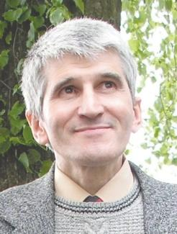
Міха́сь (Міхаі́л Заха́равіч) Башлако́ў (нар. 27 красавіка 1951, пасёлак Станцыя Церуха (знаходзіцца ў п. Баштан) Гомельскага раёна Гомельскай вобласці) — беларускі паэт. У 1967 годзе скончыў Грабаўскую сярэднюю школу і паступіў на гісторыка-філалагічны факультэт Гомельскага дзяржаўнага ўніверсітэта. Пасля заканчэння вучобы (1973) працаваў настаўнікам у школах. З 1985 па 1990 гады працаваў карэспандэнтам-арганізатарам Бюро прапаганды мастацкай літаратуры Саюза пісьменнікаў Беларусі па Гомельскай вобласці. З 1991 года — у Міністэрстве інфармацыі Рэспублікі Беларусь, дзе займаўся падрыхтоўкай і выданнем гісторыка-дакументальных хронік «Памяць».Член Саюза пісьменнікаў СССР з 1988 года. Аўтар кніг паэзіі «Касавіца» (1979), «Начны паром» (1987), «Дні мае залатыя», «Як слёзы горкія Айчыны…», «Матчыны грыбы перабіраю», «Пяро зязюлі падніму», «Нетры», «Палын» і інш. Лаўрэат Дзяржаўнай прэміі Рэспублікі Беларусь (2009).
Міхась Захаравіч Башлакоў у 1994 годзе ў статусе вядучага рэдактара арганіцыйна-метадычнага цэнтра па выданні гісторыка-дакументальных хронік памяці Дзяржкамдруку наведаў Лунінецкі раён, дзе выступіў перад калектывамі СШ № 4г. Лунінца, народным гуртам “Лабчанка” ў вясковай бібліятэцы, навучэнцамі ПТВ-146, былымі вязнямі нацызму і грамадскасцю горада ў Лунінецкім ГДК. Міхась Захаравіч знаёміў лунінчан са сваім зборнікам “Дні мае залатыя”.

М. З. Башлакоў і Лунінец
“Паэзія – катэгорыя вечная” [Міхась Башлакоў] // Лунінецкія навіны. 2006. 1 верасня.

